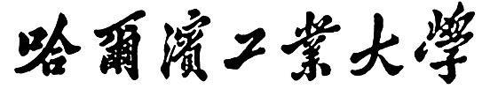

网络安全实验报告

题 目 基于 libnet 的程序设计

专 业 信息安全 _

学 号 120L020829 _

学 生 袁野

指 导 教 师 王彦

# 一、实验目的

掌握 libnet 数据包的构造原理。

**二、实验内容**

1. 掌握 libnet 数据包的构造原理
2. 编程实现基于 libnet 的数据包构造，结合前面实验给出验证过程。能够对源码进行解释。

# 三、实验过程

**基于 libnet 的数据包构造实验基本信息：**

实验环境：Ubuntu16.04 x64 编程语言：C 语言

## 1. 需求分析

需要使用 libnet 构造并发送一个数据包，并验证这个数据包被成功发送了。验证这一过程需要用到实验二中的捕包程序 pcap，将生成的数据包从虚拟机 B 发送到虚拟机 A，虚拟机 A 中的捕包程序会自动将其捕获，通过检查各项信息，证明捕获的数据包就是从虚拟机 B 此程序 createPac 中发送的数据包。

追加：在虚拟机 A 中编写接收来自相应端口 udp 数据包的程序 recvUDP，验证该数据包确实可以被正确接收。

## 2. 程序结构

依次使用libnet_build_udp，libnet_build_ipv4，libnet_build_ethernet来构建udp，ip和以太网数据包，然后使用libnet_write发送数据包。发送完成后使用libnet_destory销毁资源。

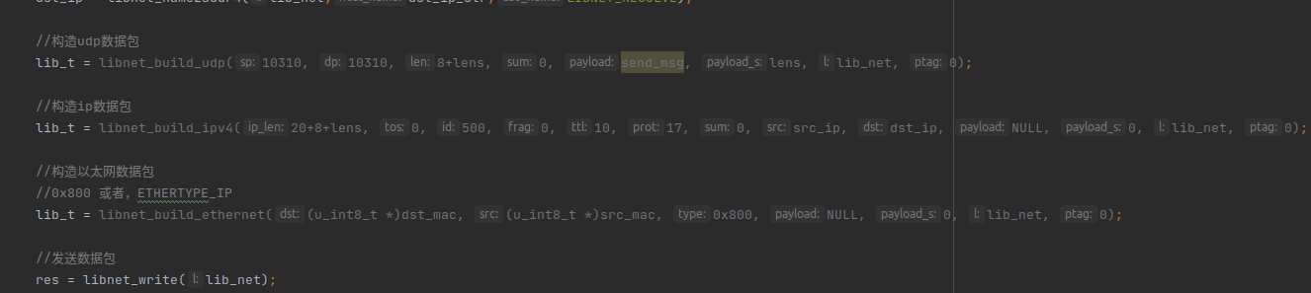

## 3. 进一步验证

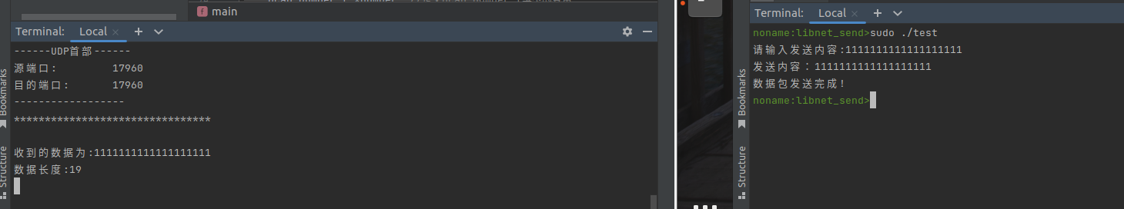

左边为捕包程序，右边为libnet发送程序。

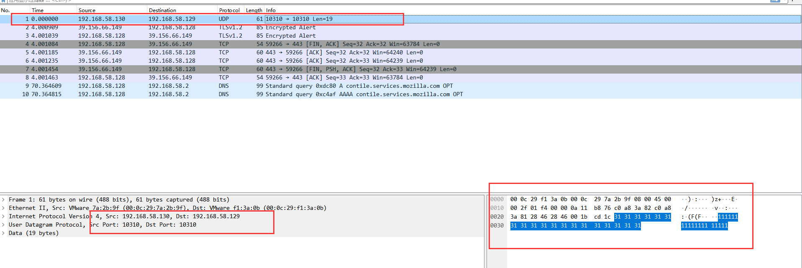

使用wireshark打开捕获到的包，可以看到确实为右侧发来的数据。

# 实验结果

结果如上所示。

# 五、心得体会 （出现问题分析）

端口号并不是我设置的10310，后来发现是因为虚拟机使用了NAT，所以改变了端口号，在使用wireshark打开捕获的包后可以看到端口号是10310。